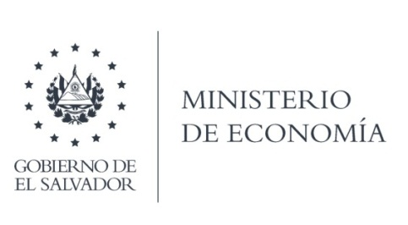

UNIDAD DE ACCESO A LA INFORMACIÓN PÚBLICA (UAIP)

Las gestiones realizadas con la Dirección General de Estadísticas y Censos (DIGESTYC) a su solicitud de información, responde por medio de correo electrónico, indicando que la información solicitada fue elaborada y entregada en formato Excel.

Aclarando que la información se entregó de manera parcial, debido a que, parte de la información, referente a los contactos y dirección, son datos confidenciales, según la Ley de Acceso a la Información y Les Orgánica del Servicio Estadístico.

Lic. Laura Quintanilla
Oficial de Información

MINISTERIO DE ECONOMÍA REPÚBLICA DE EL SALVADOR, C.A.
Alameda Juan Pablo II y Calle Guadalupe Edificio Cl - C2, Centro de Gobierno. San Salvador
Teléfonos (PBX): (503) 2590-5600
www.minec.gob.sv

